* **List**
  + Sử dụng map() method để in ra 1 list

VD1: render list characters

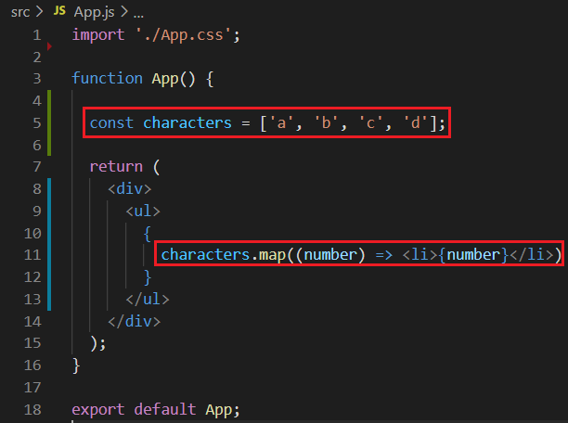 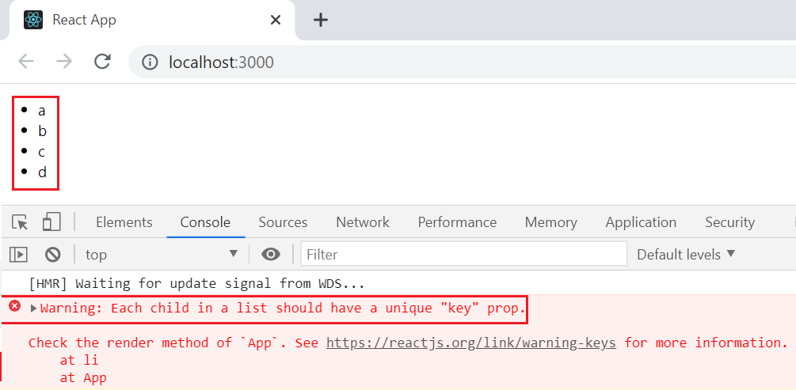

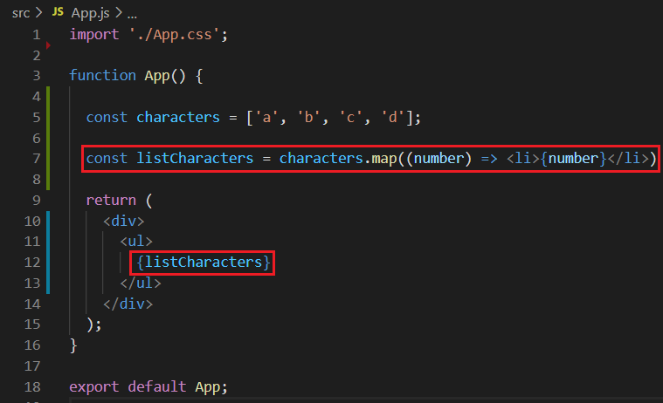

*Viết trông gọn hơn*

[*https://codepen.io/gaearon/pen/GjPyQr?editors=0011*](https://codepen.io/gaearon/pen/GjPyQr?editors=0011)

VD2: render list bên trong component 🡺 truyền qua props

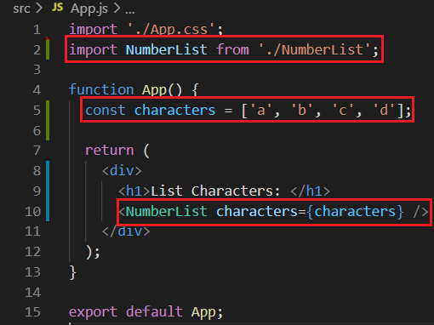 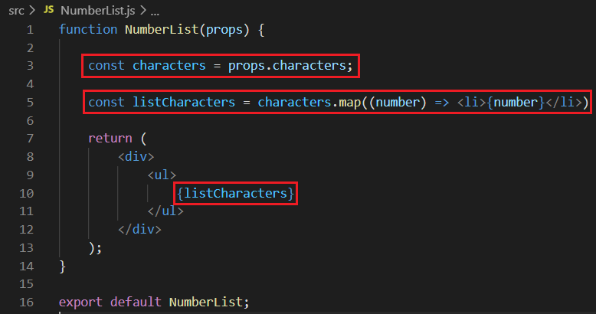

[*https://codepen.io/gaearon/pen/jrXYRR?editors=0011*](https://codepen.io/gaearon/pen/jrXYRR?editors=0011)

VD3:

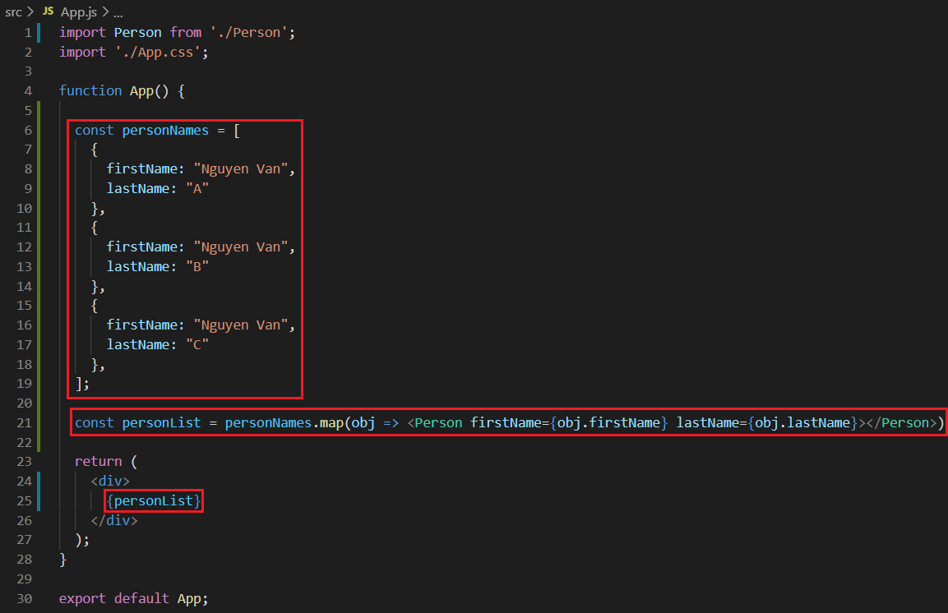 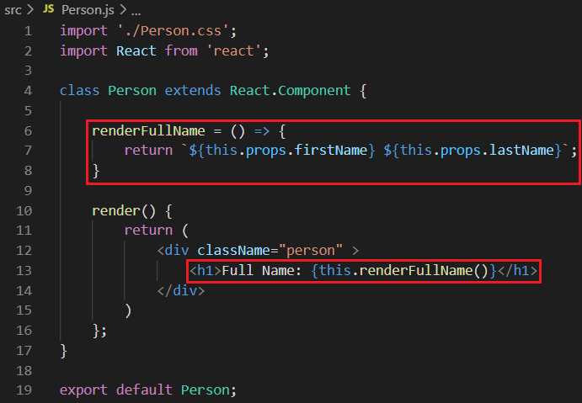

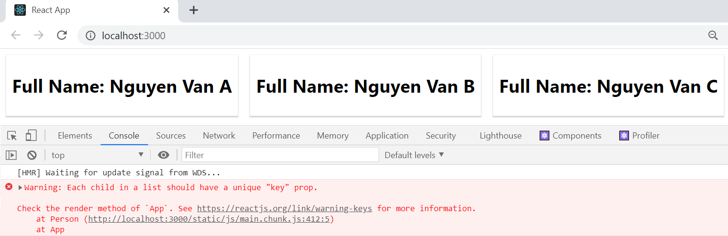

* **Key**
  + Key giúp React xác định được item nào đã change, added, removed 🡺 giúp xác định item nào cần re-render 🡺 sẽ update UI hiệu quả hơn
  + Key nên là 1 unique (nên dùng ID, không dùng index)

VD1:

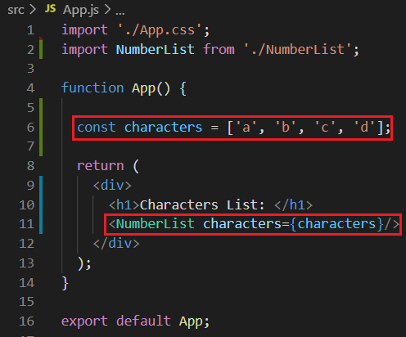 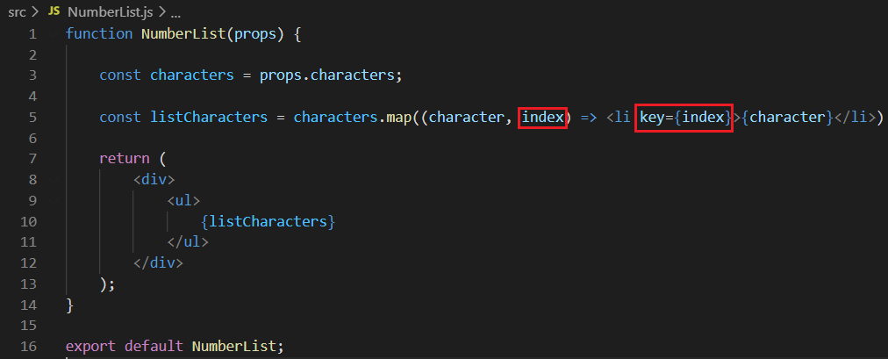

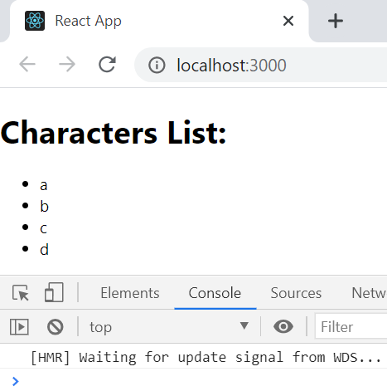

*Không còn cảnh báo nữa*

***Not recommend*** *sử dụng index*

VD2:

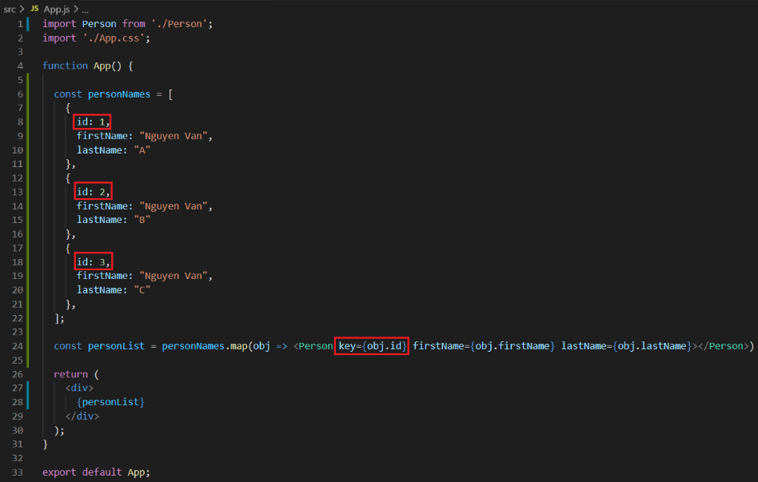

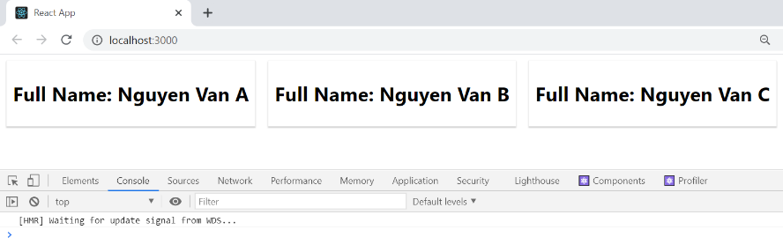

* **List & State**

VD1: trong file demo

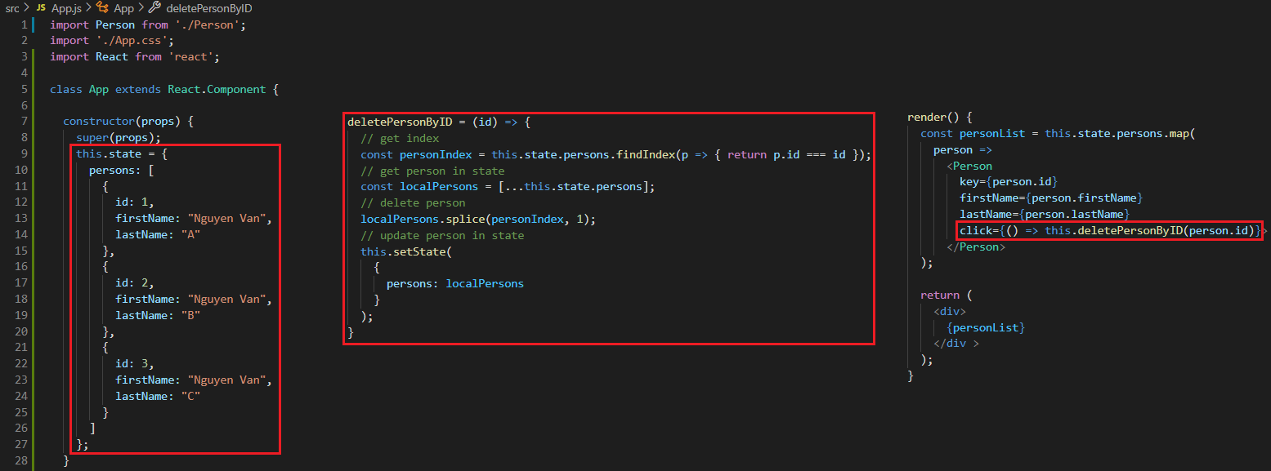

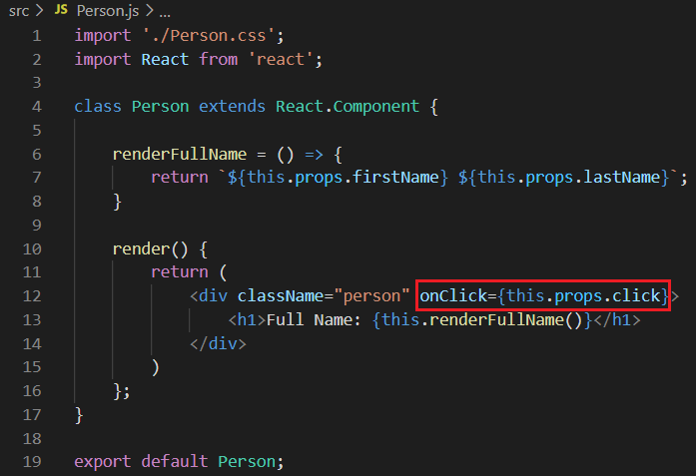

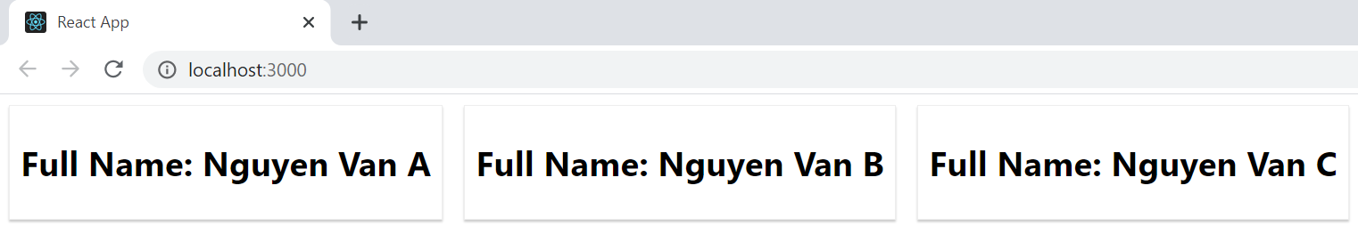

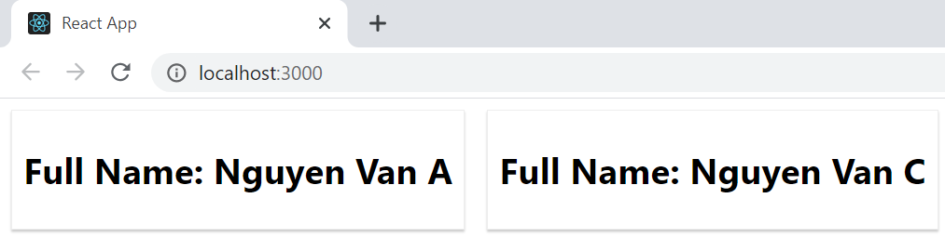

*Click vào person nào thì sẽ delete đi person đó*

VD2: trong file demo

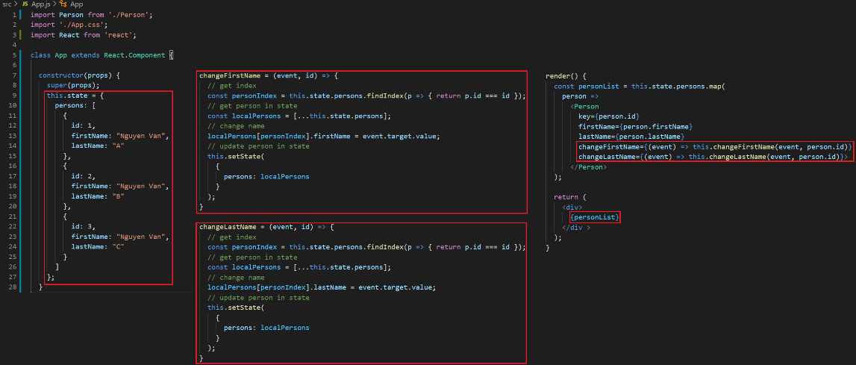

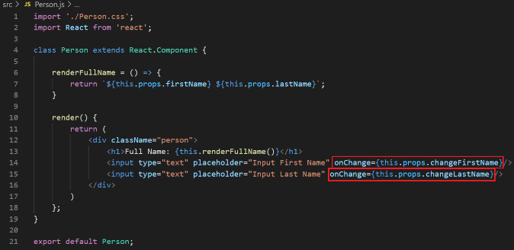

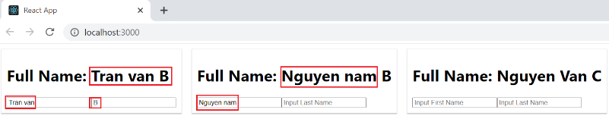

*Nhập vào input thì sẽ tự binding lên Full Name*

* **Reference**

<https://reactjs.org/docs/lists-and-keys.html>